Practica EAF4
Congressos i fires.
Practica EAF4 Congressos i fires
1 – Organització de Fires i Congressos 3

1 – Organització de Fires i Congressos
- Amb motiu de la organització creixent de fires i congressos a la nostra ciutat, la Organització de Fires i Congressos (OFC) ha decidit disposar d’una base de dades on gestionar tota la informació relacionada a la celebració i distribució d’aquests esdeveniments dins la nostra ciutat.
- Els esdeveniments que es celebren a la nostra ciutat s’identifiquen per la data d’inici i pel nom de l’esdeveniment, tenen també una data de finalització i una descripció del esdeveniment. Els esdeveniments poden ser de dos tipus, fires o congressos i no poden ser de cap altre tipus,dels primers volem conèixer el nom artístic de la fira i dels segons volem conèixer si el congrés és a nivell local, estatal o internacional.
- La OFC disposa d’una sèrie de palaus on és poden organitzar els esdeveniments, els palaus s’identifiquen per un número, els palaus tenen una adreça que indica la ubicació i ens interessa saber la importància del palau, depenent de la seva grandària i ubicació. Volem tenir constància de quin esdeveniment és produeix en cada palau i la data en la que és realitza. Tingueu en compte que, depenent de la complexitat dels esdeveniments, pot ser que el primer dia ocupi els palaus 1,2 i 3 i el segon ocupi el 1,2,3,4,5 i 6, per exemple.
- Cal tenir també en compte que en un palau només es pot produir un esdeveniment alhora. Els palaus estan organitzats en estants, els estants s’identifiquen pel número d’estant i el número de palau al que pertany, també volem conèixer el seu tamany, en metres quadrats. Cada palau té assignat un número de persones anomenades personal de patrimoni que s’encarreguen del bon estat del palau. Aquestes persones s’identifiquen pel DNI, i també tenen assignat un número de personal. Volem conèixer, també, el nom, el sexe i la data de naixement. Cada persona te assignada una tasca dins del palau que pot ser diferent a la que té assignada en un altre palau. Volem tenir constància d’aquest fet. Donat que aquestes persones s’han de poder intercanviar entre elles en cas de malaltia, volem tenir constància, per cada persona, quines persones la poden substituir.
- A part d’aquestes persones, cada fira incorpora el seu propi personal, que es distribueix entre els diferents estants de que disposa la fira volem saber quines persones han estat en cada moment en cada estant de les fires. Cal tenir en compte que aquest tipus de personal està especialitzat en fires i poden incorporar-se com a personal en diferents fires. El personal de la fira s’identifica pel DNI, encara que també és poden identificar per un codi anomenat codi personal. També es vol desar el seu nom, i la data de naixement.
- La OFC determina els tipus d’entrades que s’han de fer servir en qualsevol tipus d’esdeveniment. Els tipus d’entrades s’identifiquen per un codi d’entrada, un nom i un preu.
- Són els directors de l’esdeveniment els que decideixen quin tipus d’entrada volen cobrar. Per exemple, podem tenir “Entrada_Adult” a 8 euros. També volem conèixer quines persones fan de directors d'esdeveniments..

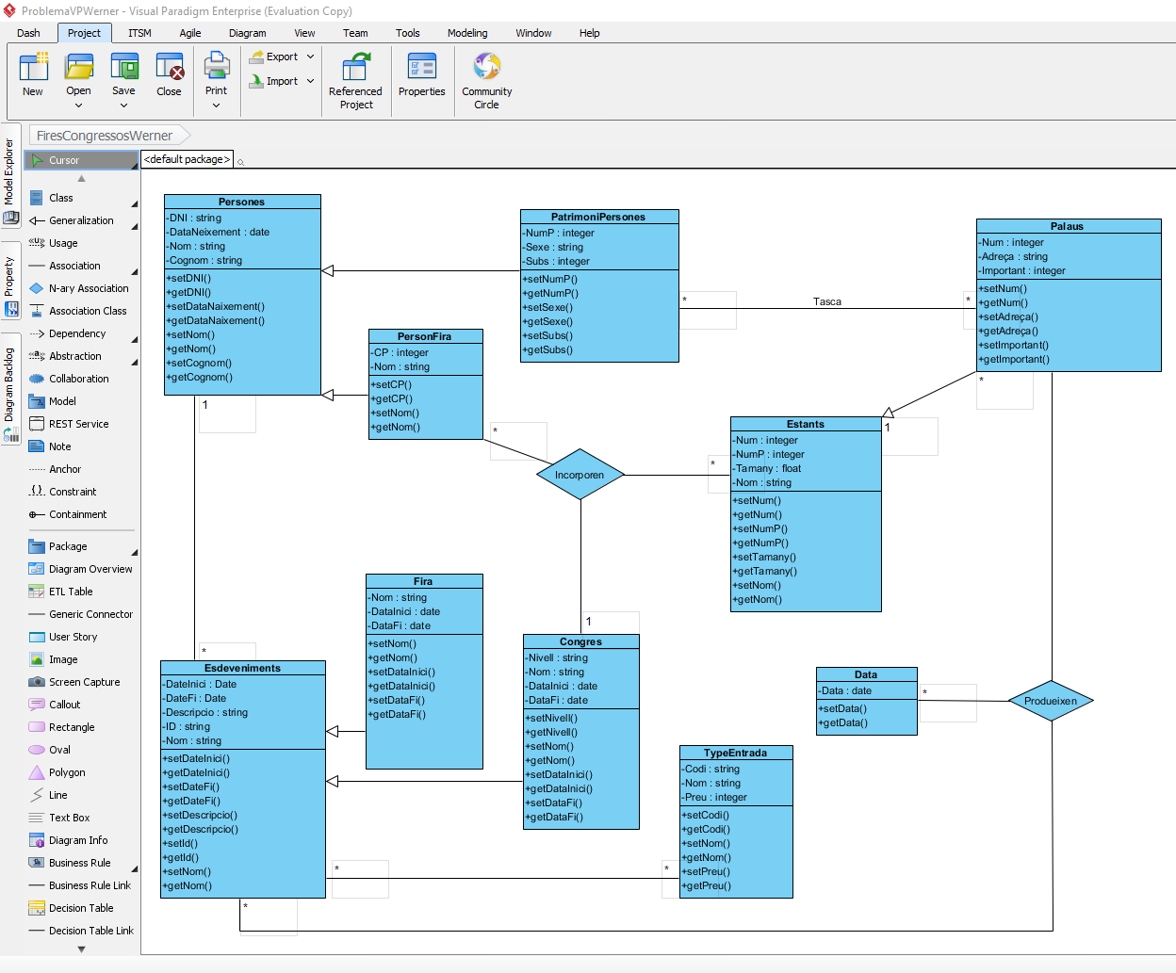
- UML adjuntat en Visual Paradigm.

